Sitio web para Voluntarios por el Agua
28 septiembre 2026

El base de datos de Voluntarios por el Agua era en nuestro ArcGIS hasta junio 2026
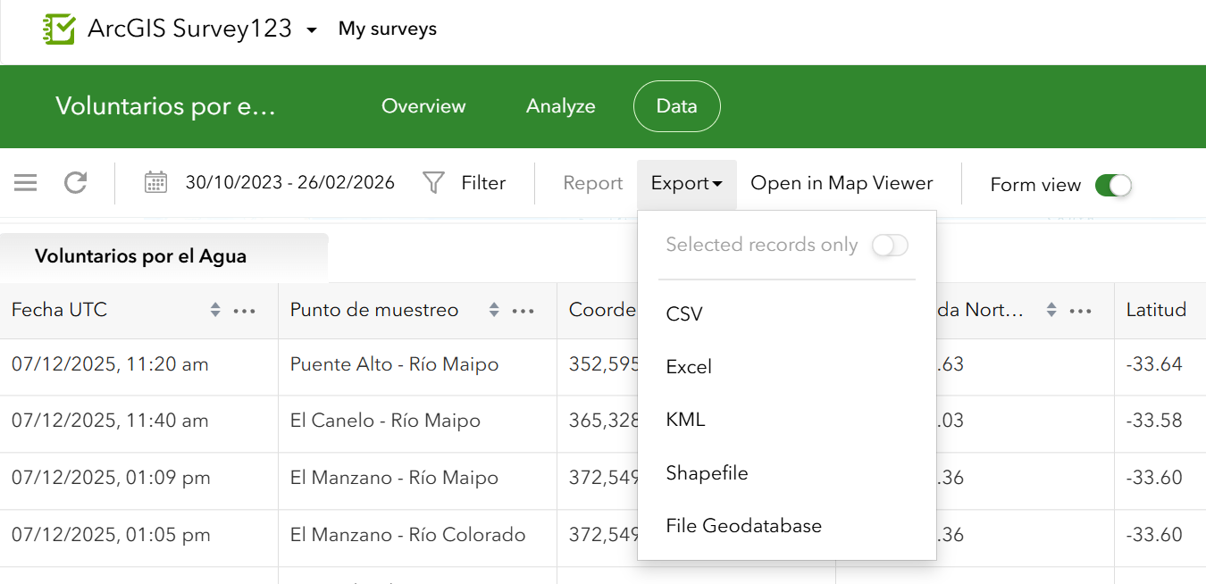

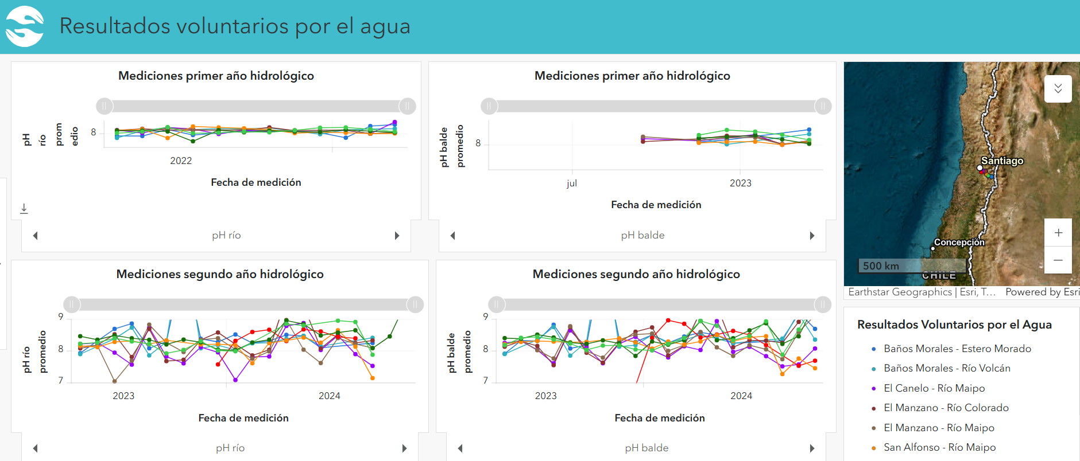
Era Bueno, pero solo yo sabía usarlo para descargar datos etc.. y mostraba el años 1 y año 2 para cada parámetros, pero ya en año 3 y año 4 había demasiado graficos y no era claro

Perdimos el Arc GIS en junio 2026, pero logramos descargarlo antes, así tenemos datos de abril 2022 hasta septiembre 2026

Ahora queremos un nuevo sitio web con los datos y que podremos actualizar una vez al mes
Los datos:
Cada mes (el primer domingo del mes) se va a medir en 7 diferentes puntos de monitoreo en ríos el Cajón del Maipo (parámetros: Temperatura del agua, pH, Conductividad, Solidos disueltos, Salinidad, ORP, dureza, alcalinidad)

Asi cada mes hay 1) Fecha, 2) Temp, 3) pH, 4) Conductividad, 5) solidos, 6) Salinidad, 7) ORP, 8) Dureza, 9) Alcalinidad y para 3 lugares hay 10) una foto repetitiva del lugar
El año hídrico es de abril a marzo, que es super bueno porque logramos empezar en abril 2022. Tenemos :
- año1: abril 2022 a marzo 2023
- año2: abril 2023 a marzo 2024
- año3: abril 2024 a marzo 2025
- año4: abril 2025 a marzo 2026
- año5: abril 2026 a marzo 2027
Se podría graficar temperatura del agua en los 5 años e ir eligiendo si quieres los 7 puntos en un grafico o solo uno o más. Dejar los 5 años de graficos cómo estándar pero tener un drop-down que muestra 1)Temp, 2)pH, 3) Cond, 4 ) solidos, 5) Salinidad, 6) ORP, 7) Dureza, 8) Alcalinidad
Botón DESCARGAR datos (Disclaimer) que decarga todos los datos de cada sitio
Los datos son colectados por voluntarios con instrumentos calibrados por los voluntarios mismos. Esto es un proyecto de ciencia ciudadano, que procura obtener datos lo más precisos que es posible con los instrumentos disponibles, aunque estos instrumentos no son certificados por la DGA. Queremos seguir los protocolos de datos abiertos de UNESCO y dejar los datos descargables como datos mensuales por sitio. Pedimos que el uso de los datos sea responsable y que se tome en cuento el contexto de las mediciones (ubicación, fecha y hora) y clima reciente. Por favor, si usa los datos o los gráficos de este sitio web, deje agradecimientos a Voluntarios por el Agua.
Contacto para más información sobre el proyecto y colaboraciones: voluntariosxelagua en Instagram

Mapa de los puntos de monitoreo (sin San Alfonso)
Poder pinchar en cada estación y elegir en drop down 1)Temp, 2)pH, 3) Cond, 4 ) solidos, 5) Salinidad, 6) ORP, 7) Dureza, 8) Alcalinidad
Y cuando pinchas, que se ve el Promedio y arriba el maximo y abajo el minimo
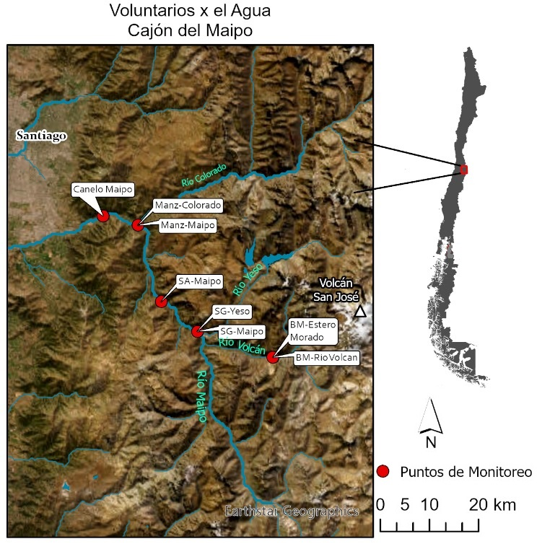

Otra pagina para explicar el proyecto

